中国贸促会在2022服贸会期间举办的8场配套活动情况安排和报名链接
 | 活动名称 | 时间 | 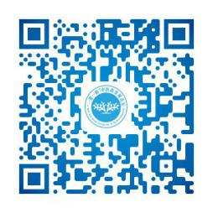  地点 | 报名二维码
1 | 第五届  “一带一路”  中医药发展论坛 | 9月2日全天  9:00—18:00 | 国家会议中心四层大会堂B
2 | “中-泰绿色循环经济合作创新”  专题研讨会 | 9月2日下午14:00-16:30 | 国家会议中心306AB | 
3 | 第五届  “一带一路”服务贸易合作论坛 | 9月3日上午9:00—12:00 | 国家会议中心一层大宴会厅A | 
4 | 第十三届  中国国际信用  和风险管理大会 | 9月3日上午  9:00—12:00 | 国家会议中心三层311B | 
5 | 2022中国碳中和  经济发展论坛 | 9月3日下午  14:00—17:00 | 国家会议中心三层311B | 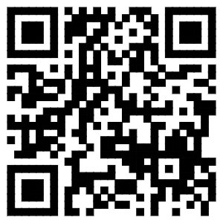
6 | 第六届中国服务贸易标准化论坛 | 9月4日全天  9:00—18:00 | 国家会议中心一层多功能C | 
7 | 第二届中国对外贸易合作发展论坛 | 9月4日—5日  全天  9:00—17:00 | 国家会议中心三层311A | 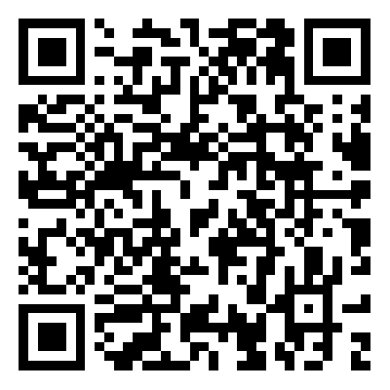
8 | 2022合格评定服务贸易便利化论坛 | 9月5日全天  9:00—17:00 | 国家会议中心一层多功能C | 定向邀请

